ФЕДЕРАЛЬНОЕ ГОСУДАРСТВЕННОЕ АВТОНОМНОЕ ОБРАЗОВАТЕЛЬНОЕ УЧРЕЖДЕНИЕ ВЫСШЕГО ОБРАЗОВАНИЯ

«НАЦИОНАЛЬНЫЙ ИССЛЕДОВАТЕЛЬСКИЙ УНИВЕРСИТЕТ ИТМО»

Отчёт по лабораторной работе № 6

«Решение задач методом динамического программирования»

Выполнил работу

Адриановская Александра

Академическая группа C3100

Принято

Магистр практики Вершинин Владислав

Санкт-Петербург

2024

1. Coin change

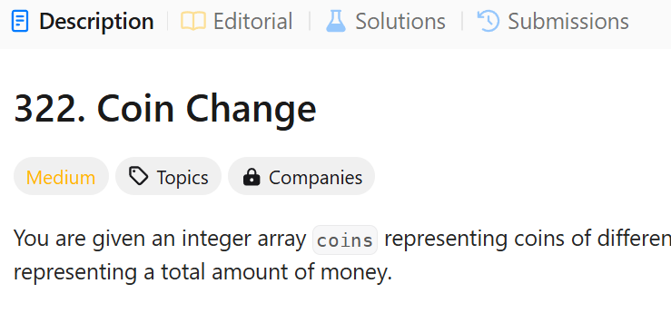

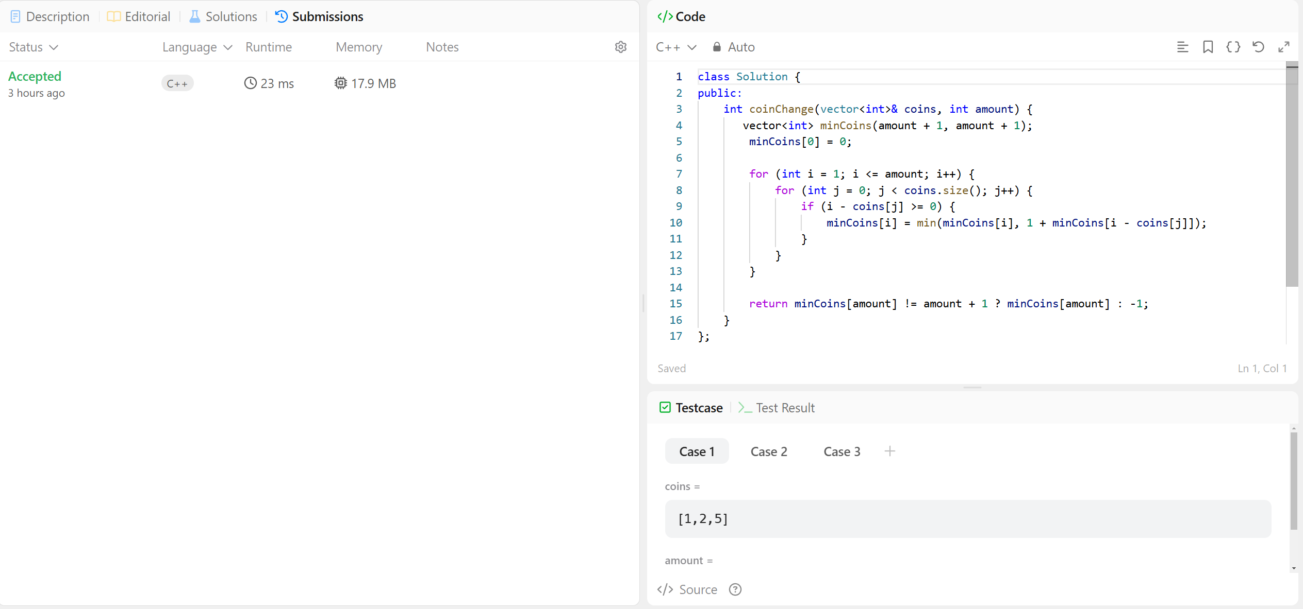

2. Maximum subarray

